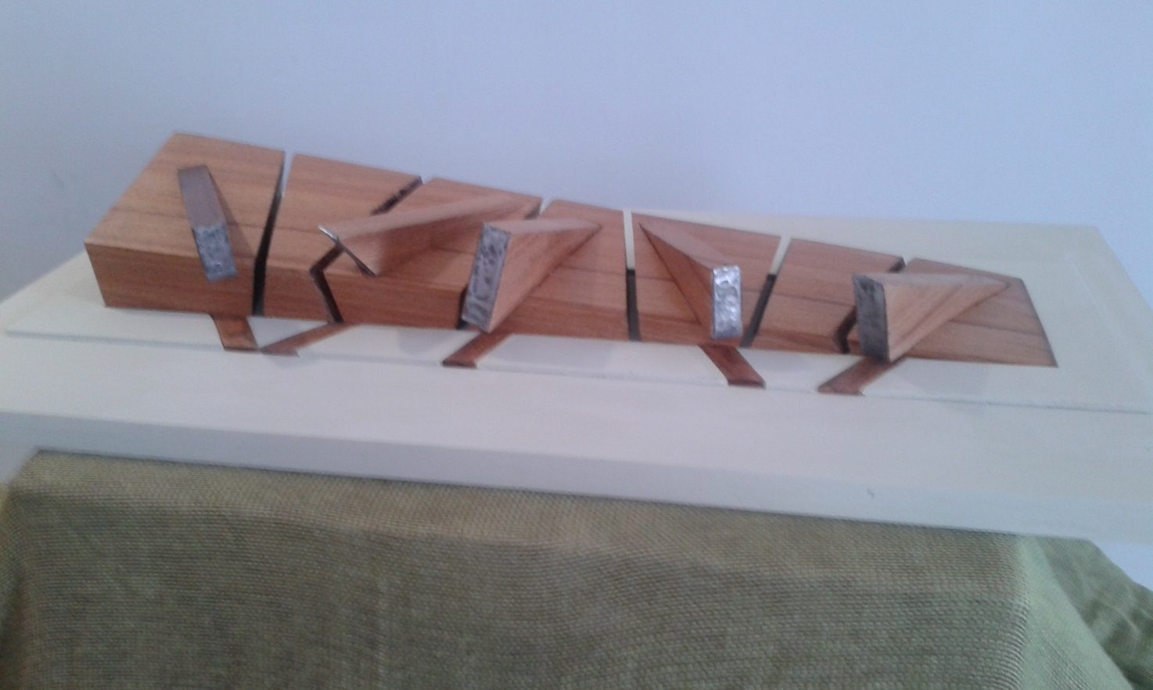

Il monumento nella sua completezza: base e sculture in calcestruzzo e pietra garganica. La parte superiore sarà completamente ricoperta di prato verde.

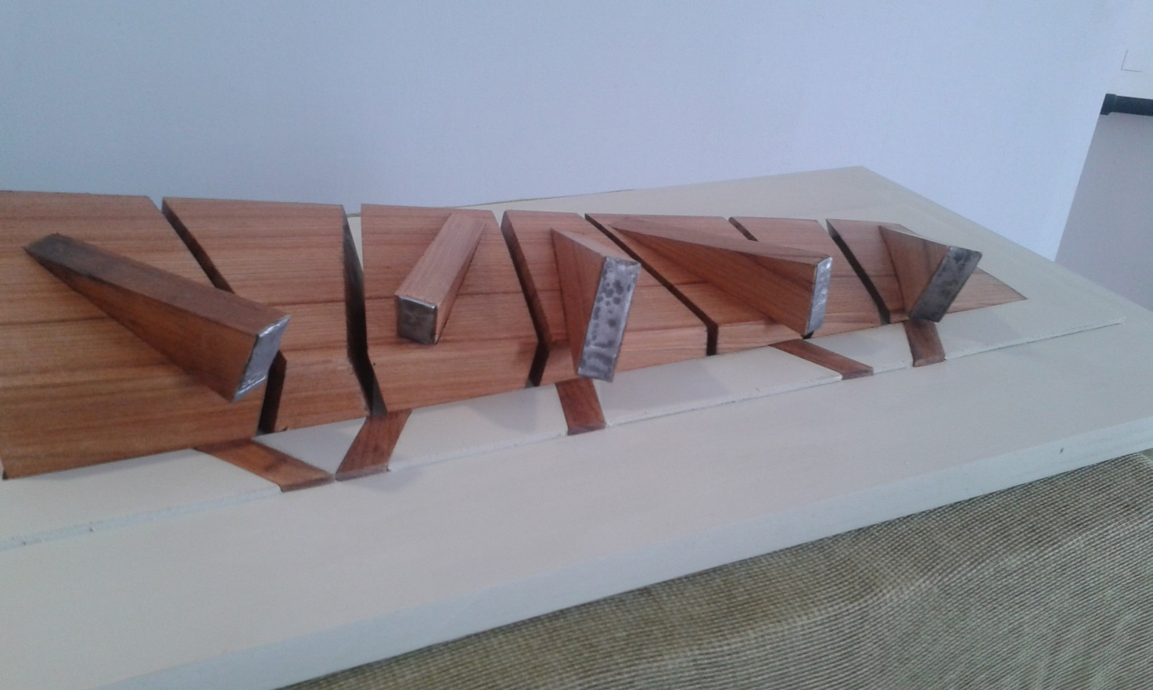

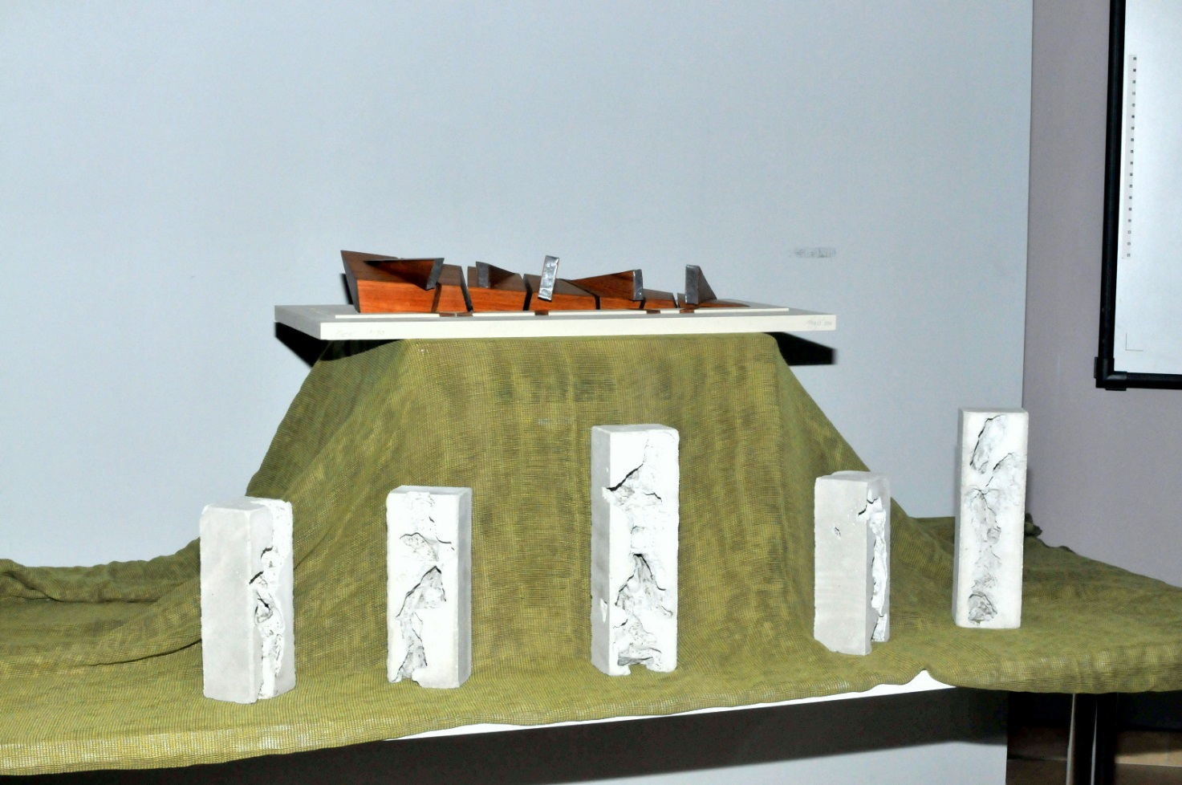
Plastico del ponte. Le 5 sculture alla base verranno ingoblate , a grandezza naturale, nei cunei che compongono la struttura

In basso tre diapositive delle sculture che faranno parte integrante dei cunei, a rappresentare scheggie e distruzione
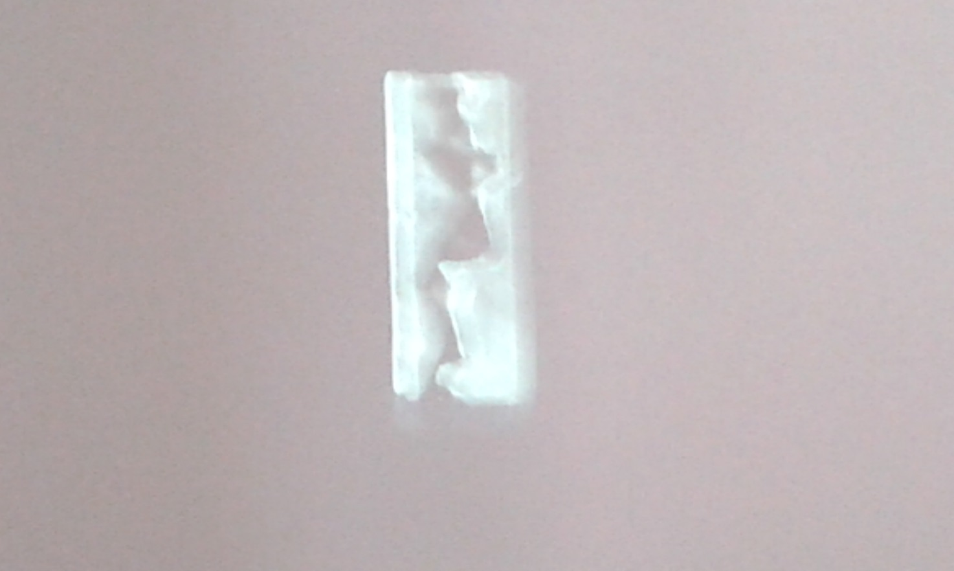

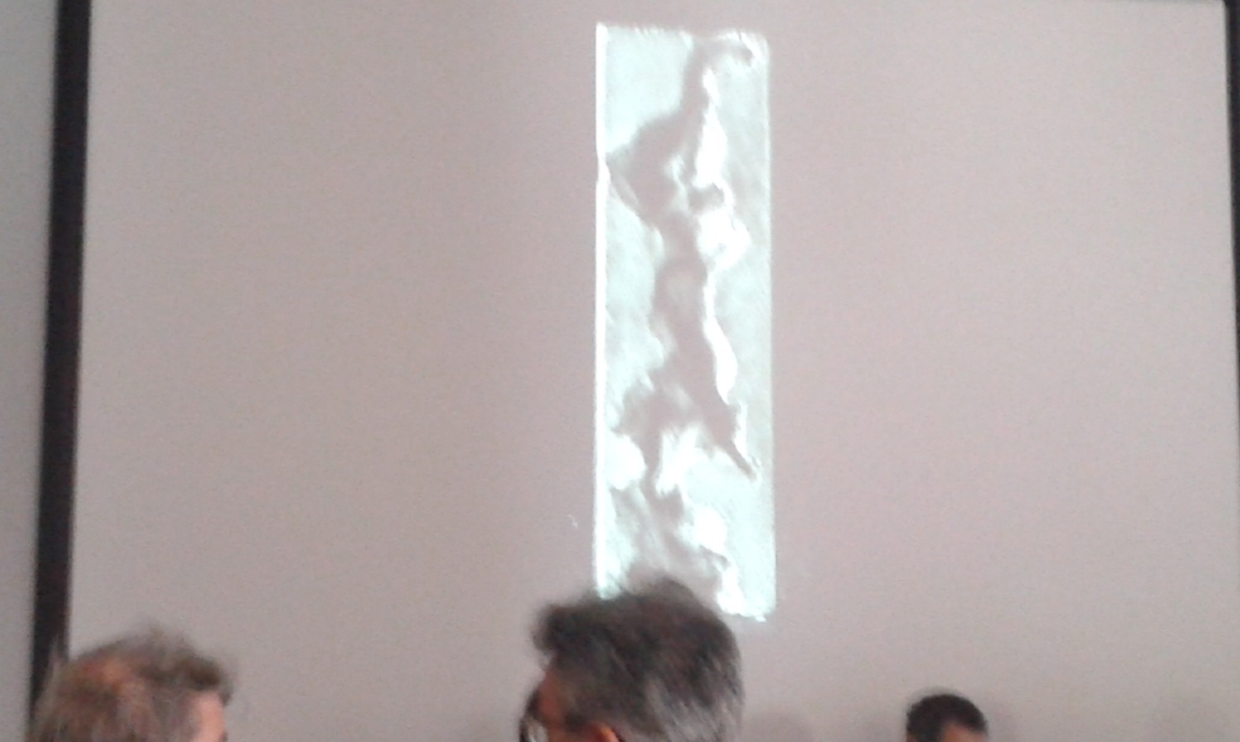
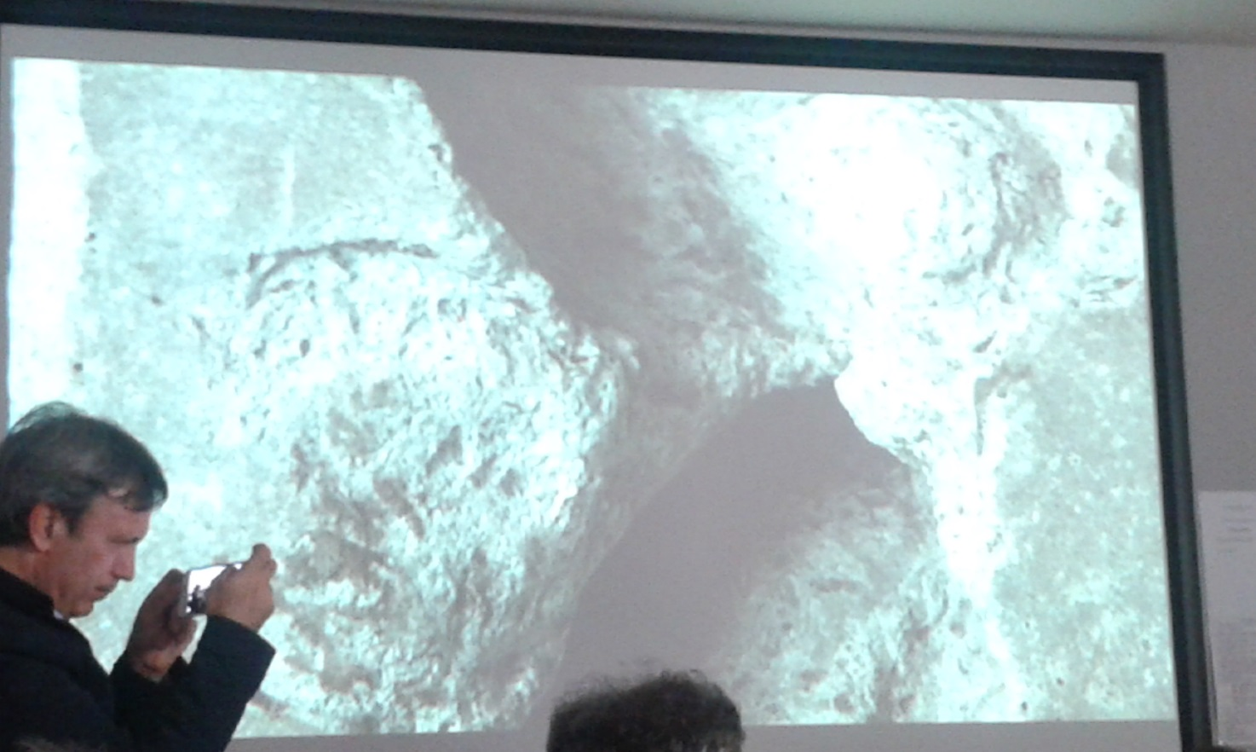
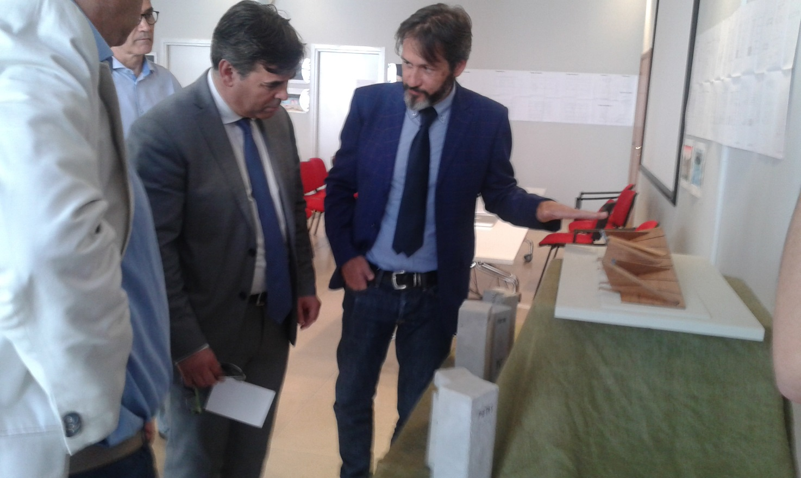
L’opera illustrata al sindaco da Biasci

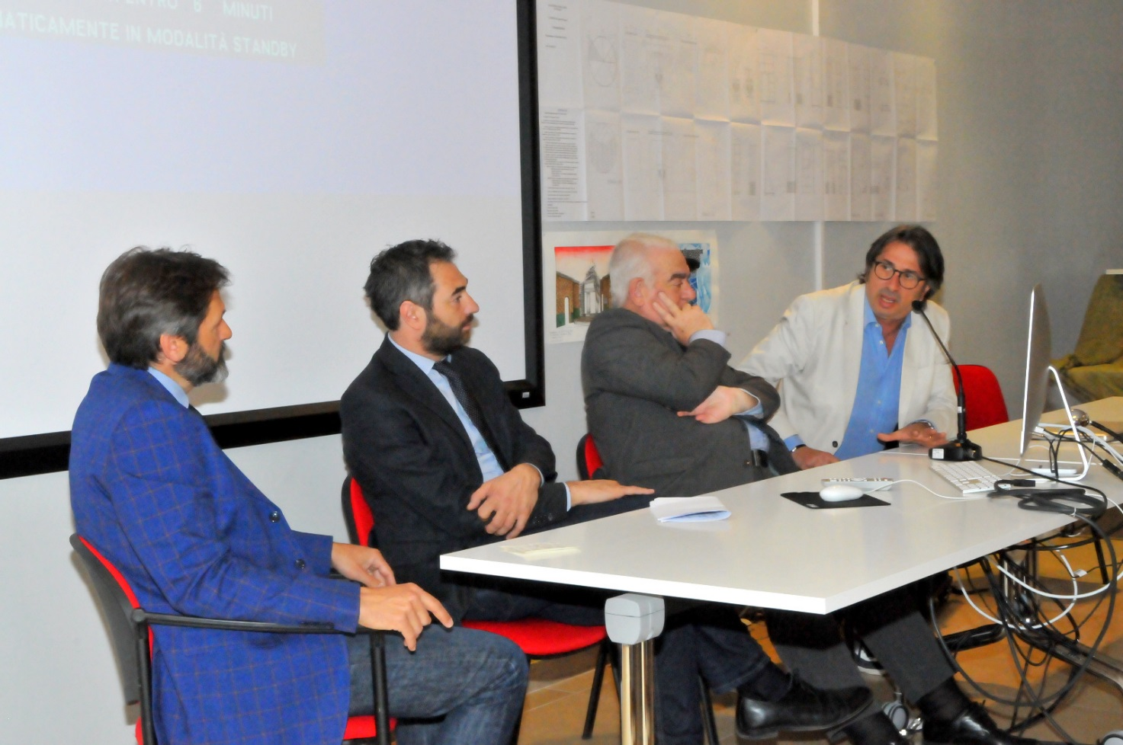
L’intervento di Mangano, Presidente del Comitato
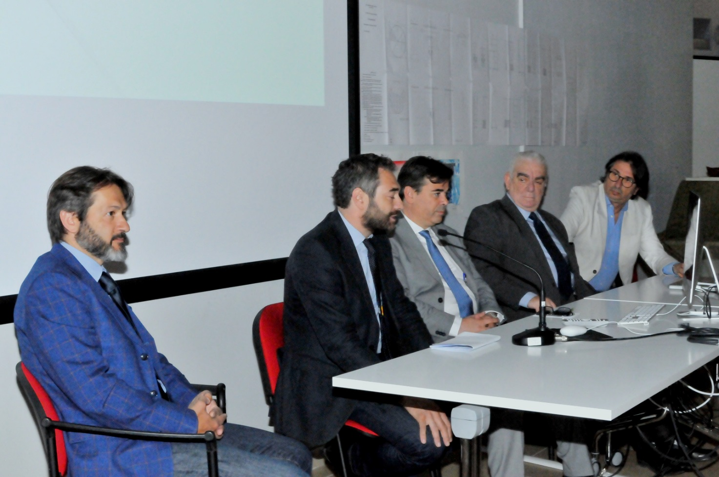
Lìintervento del Prof. Dambruoso, relatore.

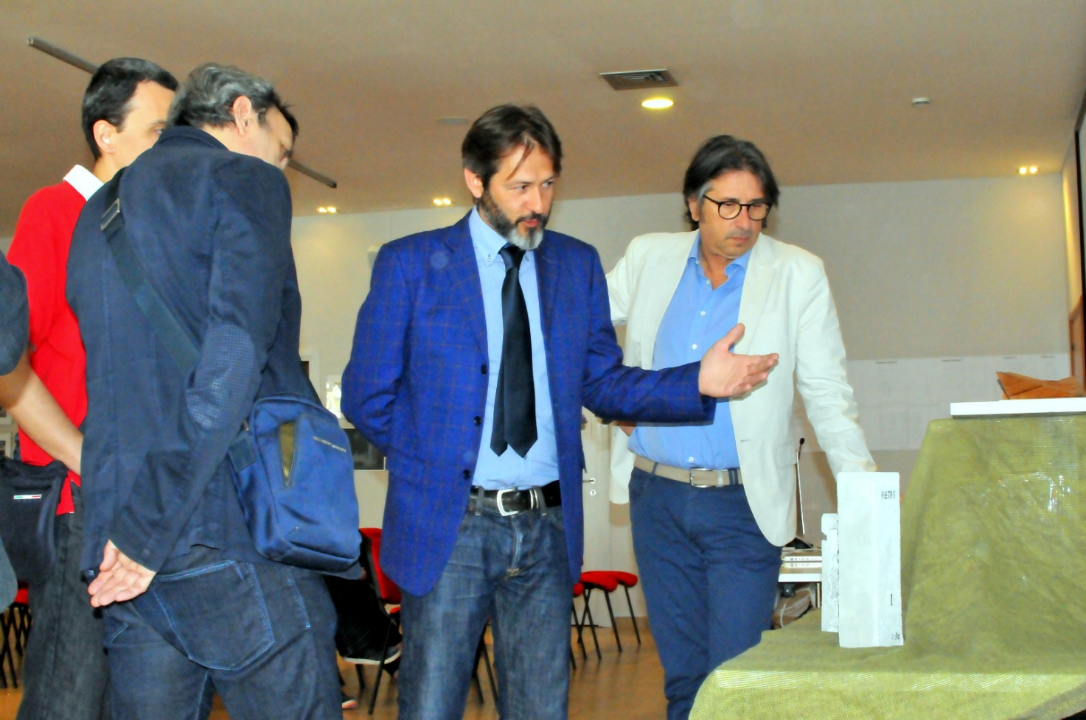

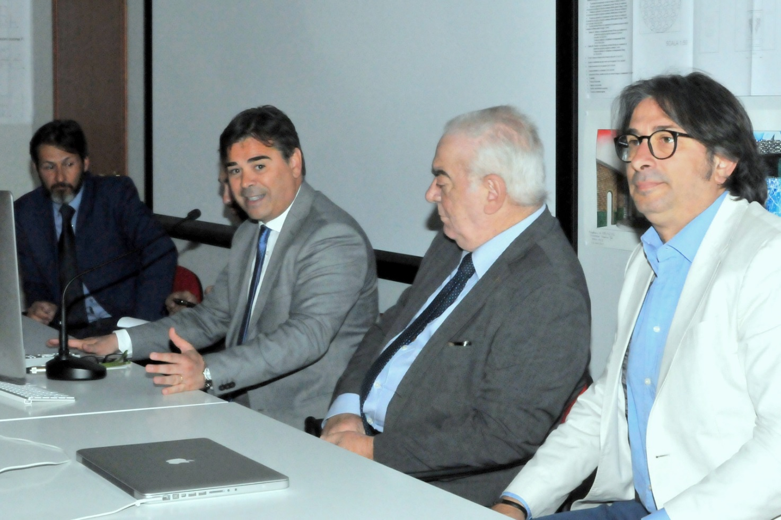
Un momento della conferenza

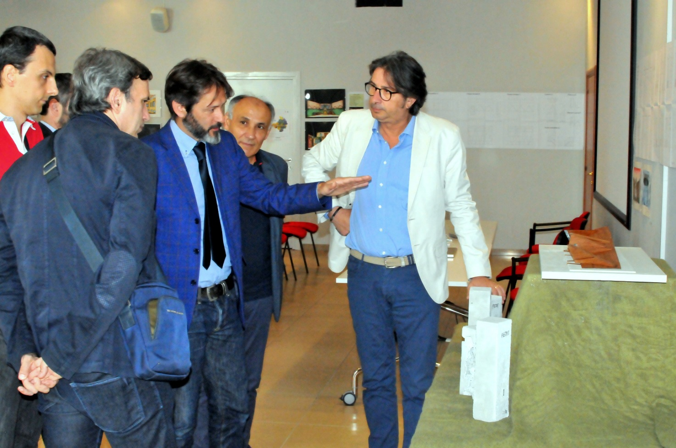
Il Prof Biasci illustra il progetto

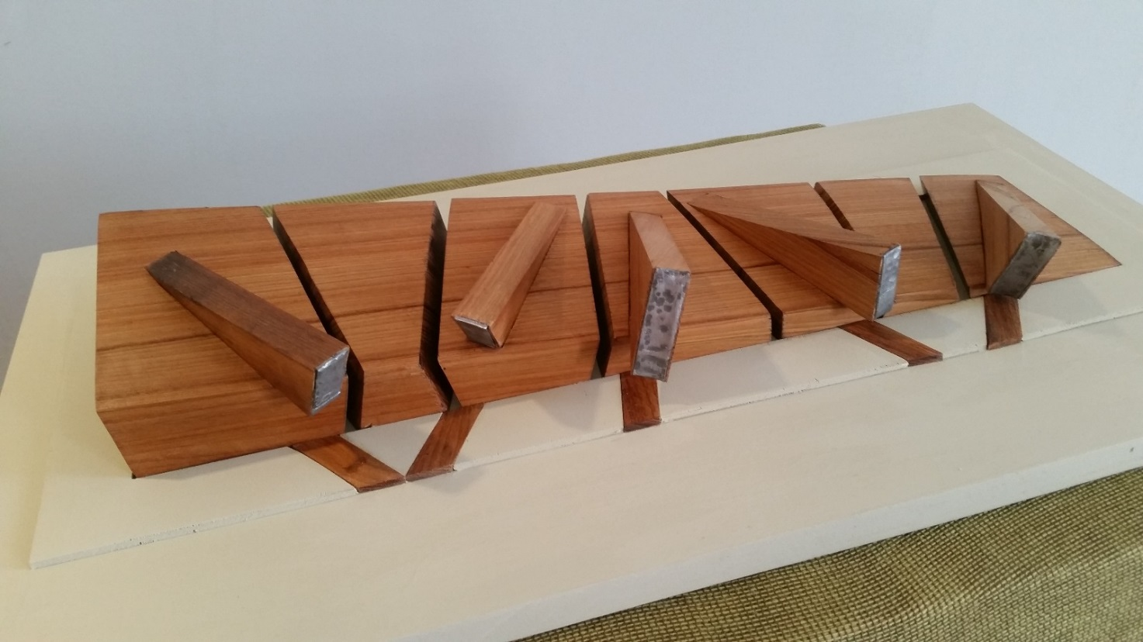
Progetto del monumento con i 5 cunei che rappresentano i mesi dei bombardamenti

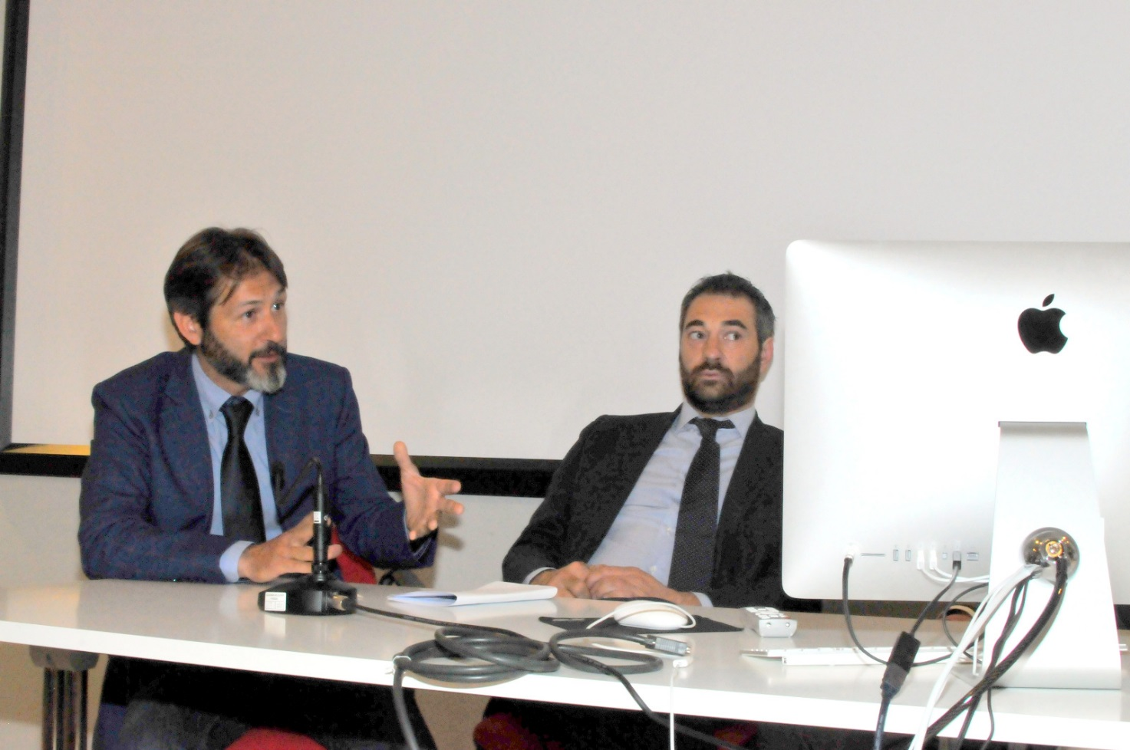
Il Prof Biasci illustra il progetto

